LAB5

JIRA

**1. Đăng kí**

Bước 1: Truy cập vào <https://www.atlassian.com/try/cloud/signup?bundle=jira-software&edition=free&express=true> để tiến hành đăng kí tài khoản

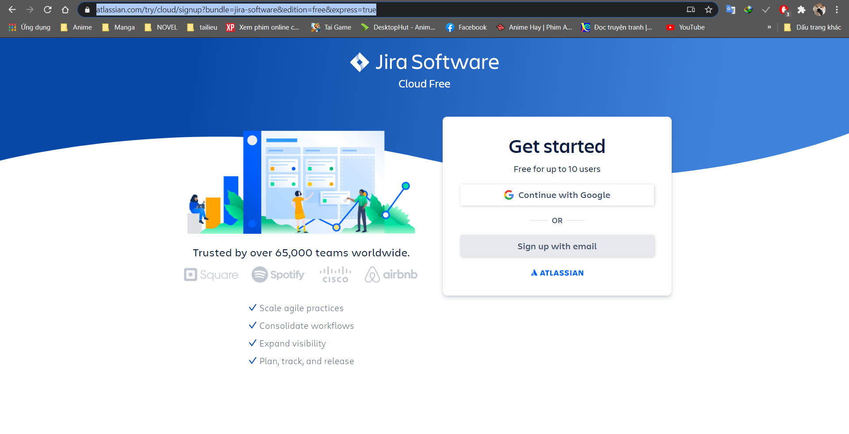

Bước 2: Điền tên , email, password để đăng ký hoặc có thể đăng ký bằng tài khoản google

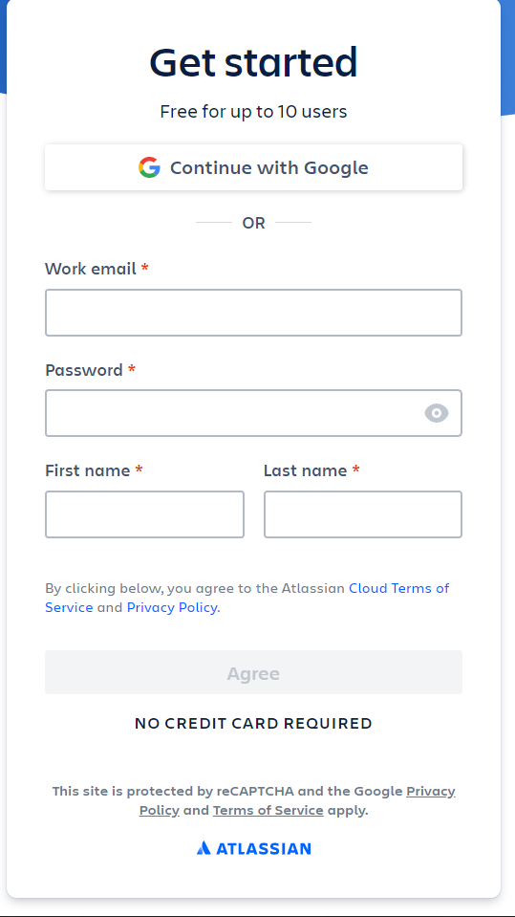

Bước 3 : Điền tên của nhóm hay công ty của bạn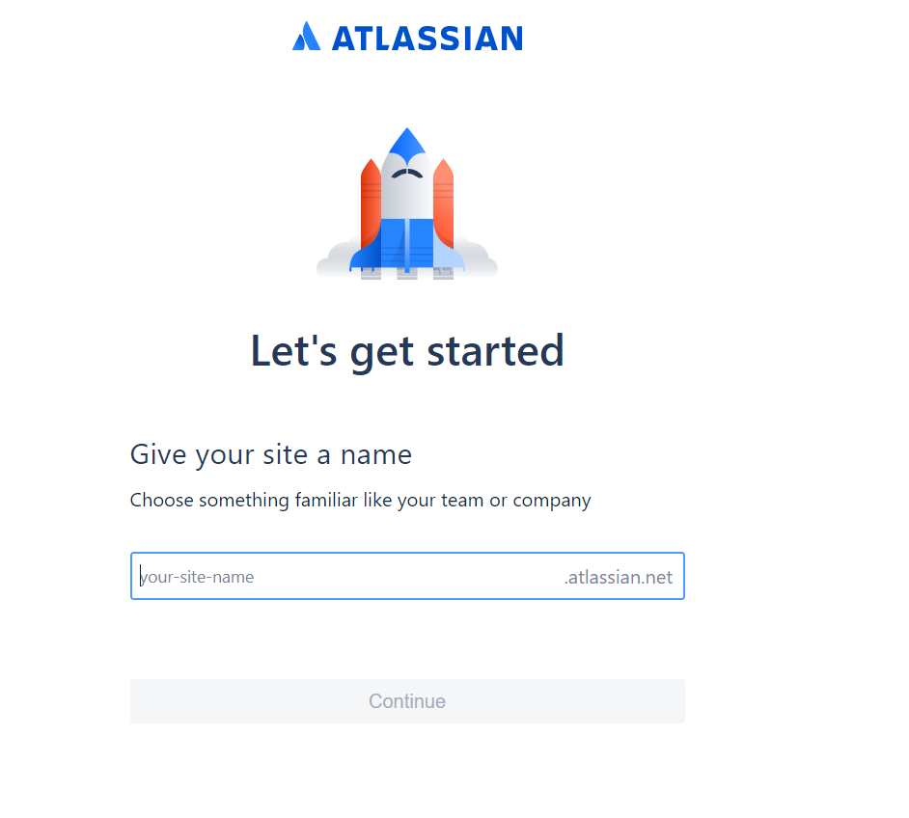

Bước 4: Chọn template hợp với quy trình dự án mình làm

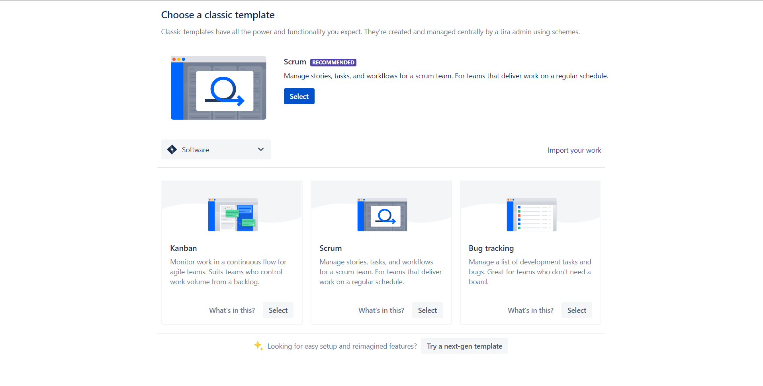

Bước 5: Tạo 1 project

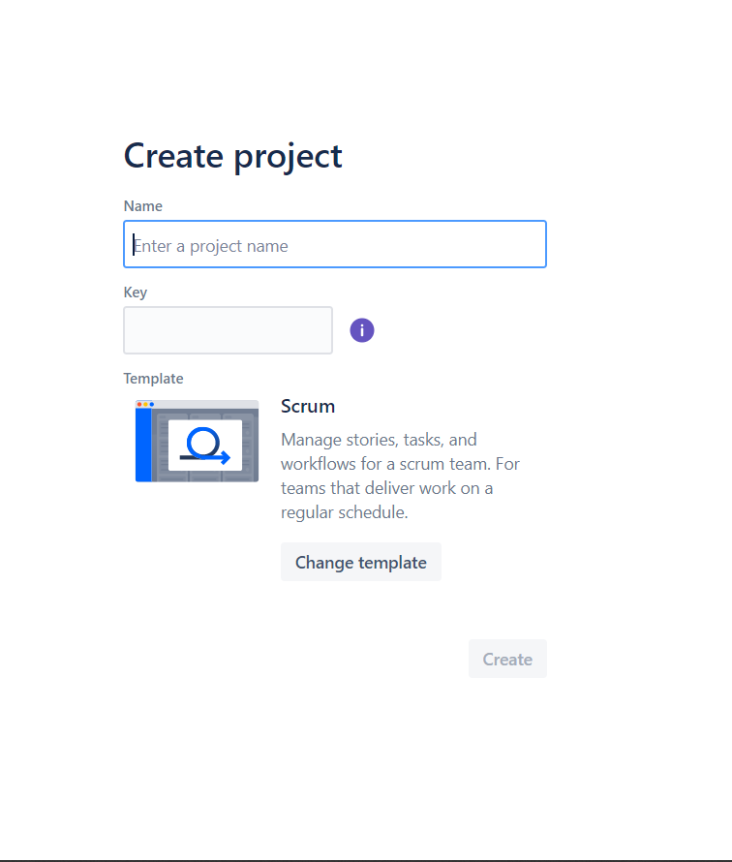

Bước 6: Trang chủ khi đã tạo xong

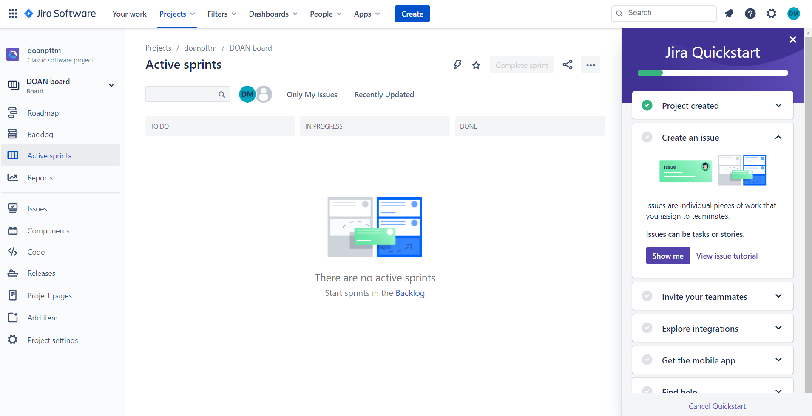

**2. Tạo một issue**

Bước 1: Chọn vào nút create có trên thanh công cụ

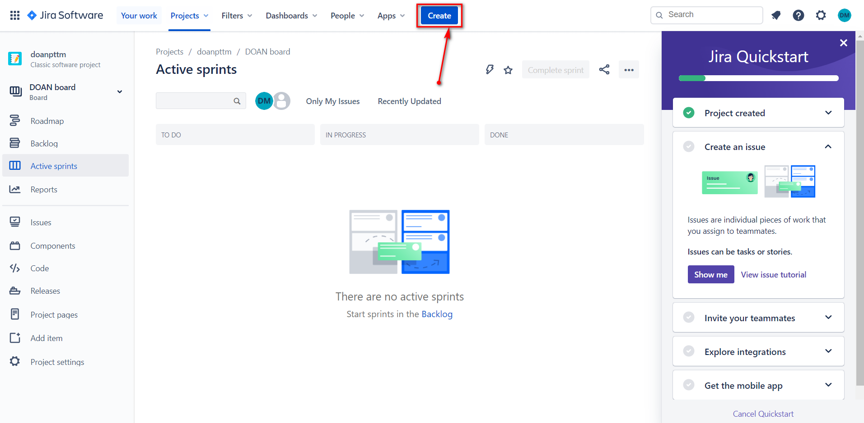

Bước 2: Điều chỉnh cài đặt tạo issue mới

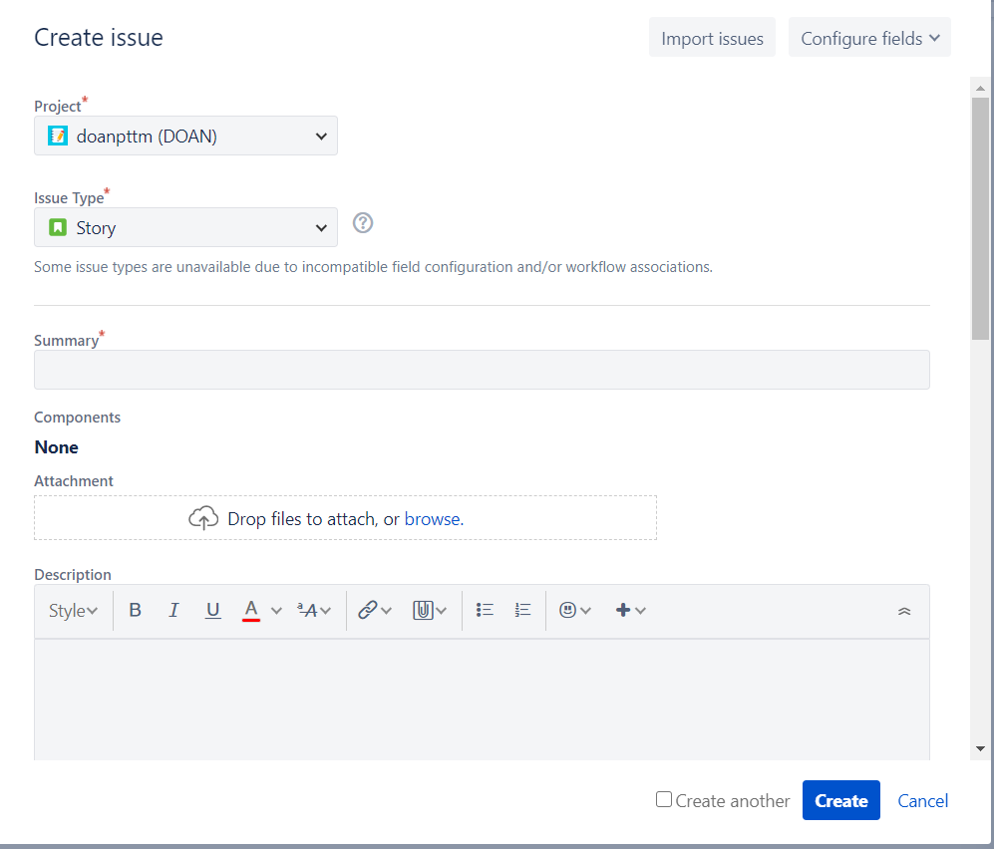

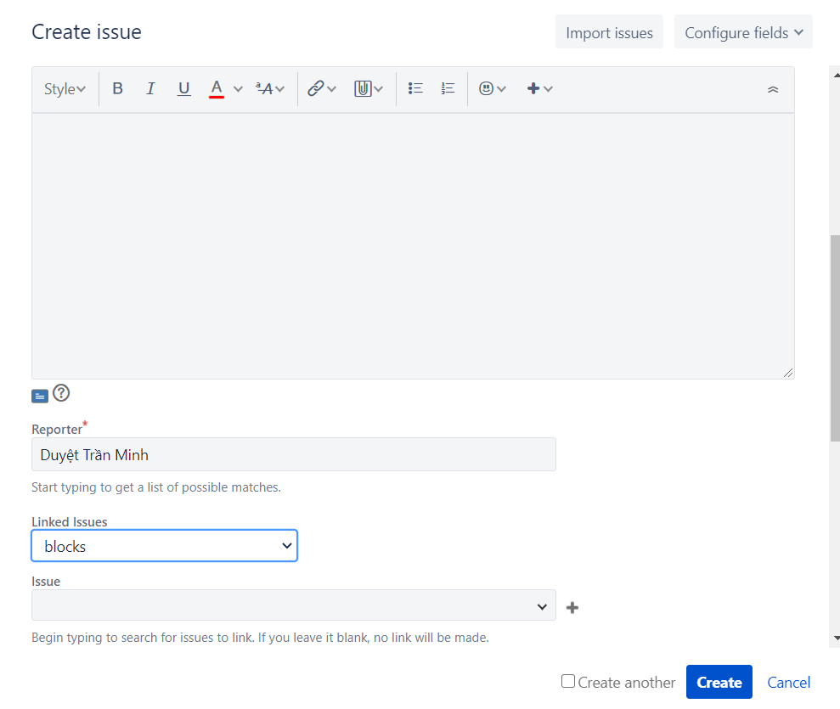

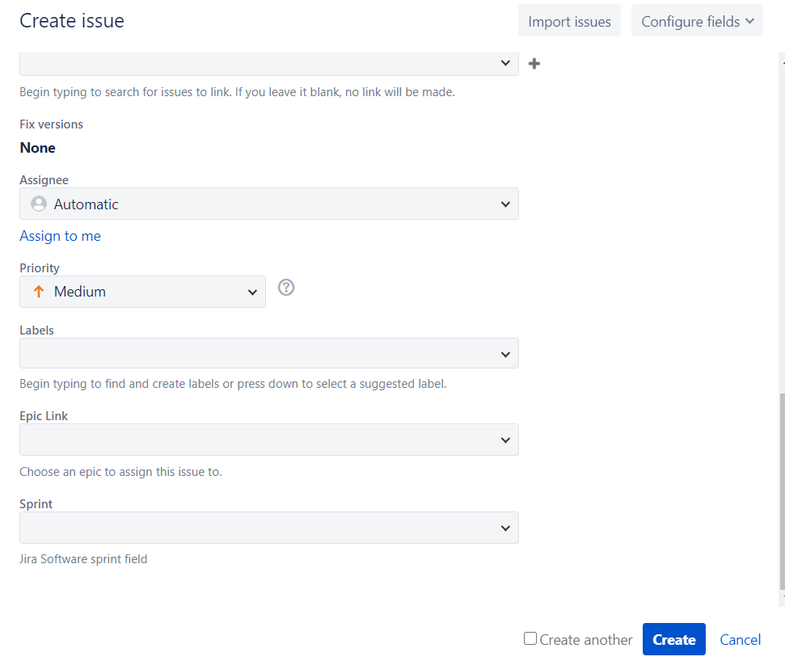

Trong đó:

**Project name** – Tên của project

**Issues type** – Loại vấn đề

* Story – Chức năng hoặc tính năng được thể hiện dưới dạng mục tiêu của người dùng
* Task – một công việc nhỏ
* Bug – Là vấn đề hoặc một lỗi
* Epic- Được tạo bởi Jira Software giải quyết những vấn đề lớn hơn

**Summany** – Tóm tắt

**Attachment** – Tệp đính kèm theo

**Description** – Ghi chú

**Reporter** – Người tạo

**Piority** - Mức độ ưu tiên của Issue này

**3. Tạo nhóm mời thêm người vào dự án**

Bước 1: Nhấn vào People 🡪 Start a team

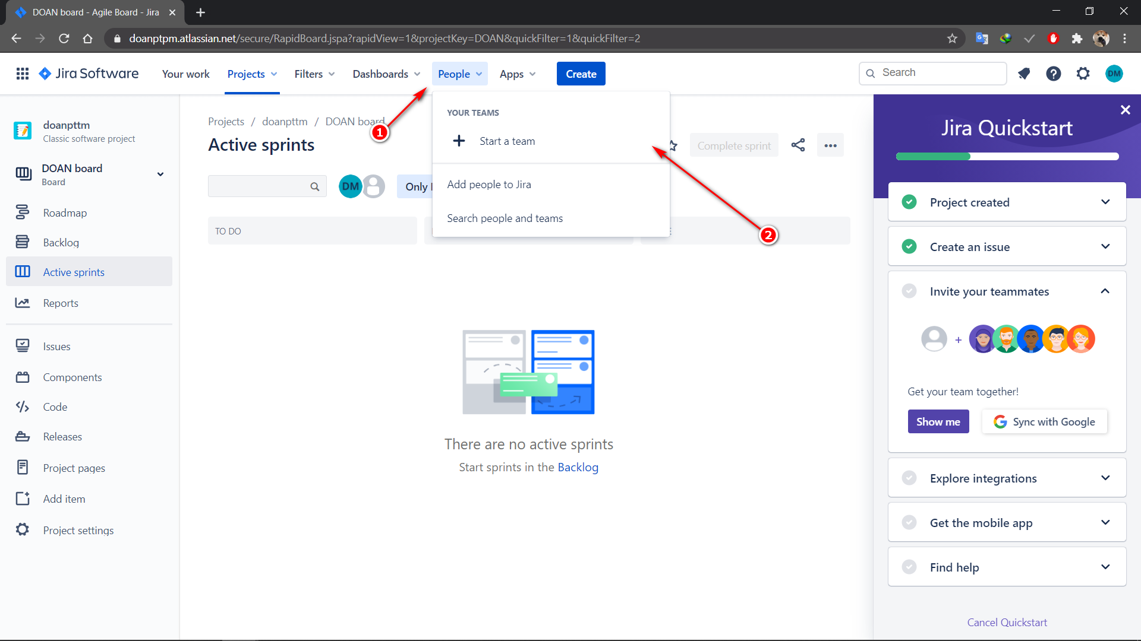

Bước 2: Đặt tên cho nhóm và tên tài khoản người tham gia

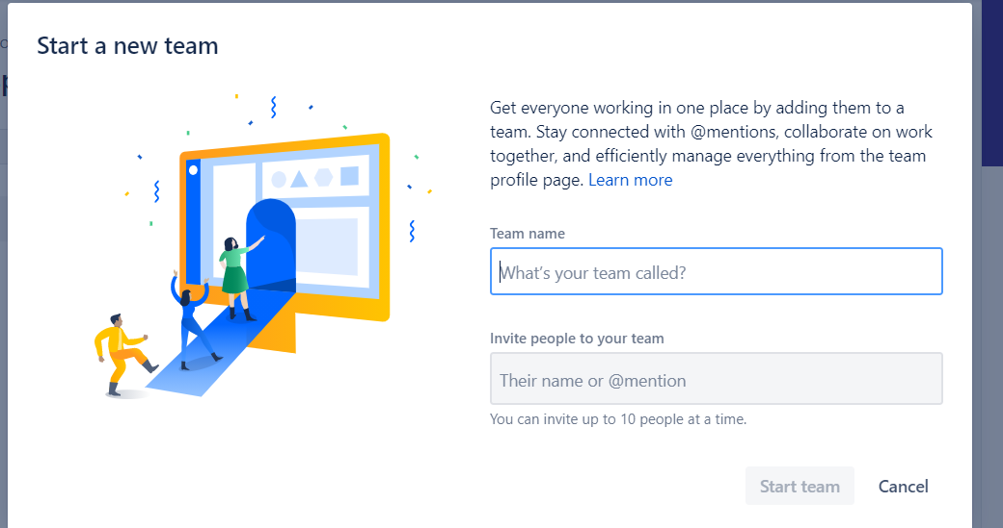

Bước 3: Sau khi đã tạo team xong, trường hợp muốn thêm người vào nhóm thì ta nhấp vào Add people

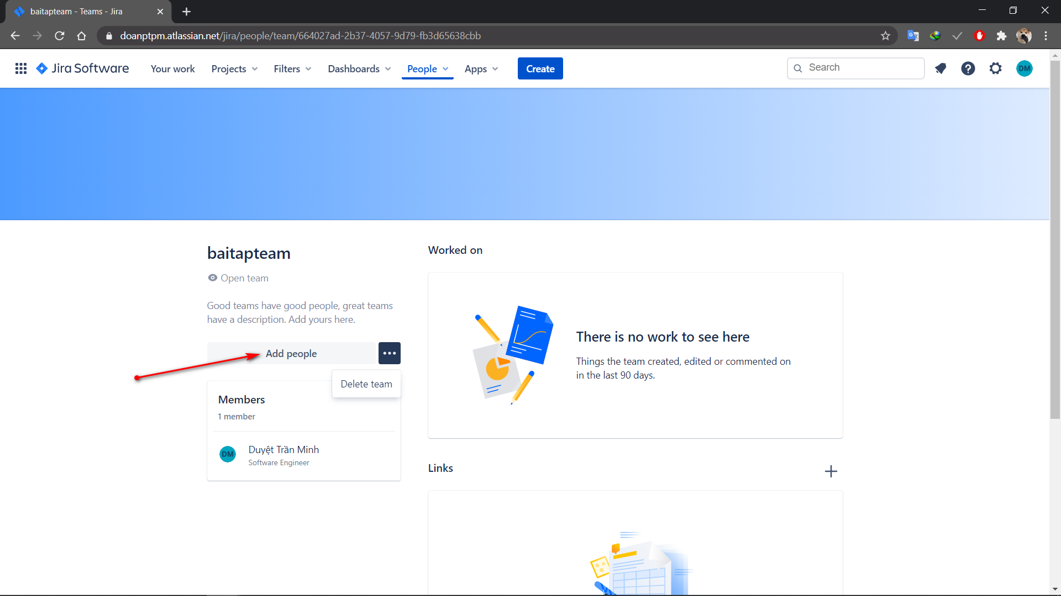

Ngoài ra ta có thể xóa team bằng cách … 🡪 Delete team

**4.Tạo board để quản lý dự án**

Bước 1: Ở trang chủ dự án ta chon … 🡪 Create board

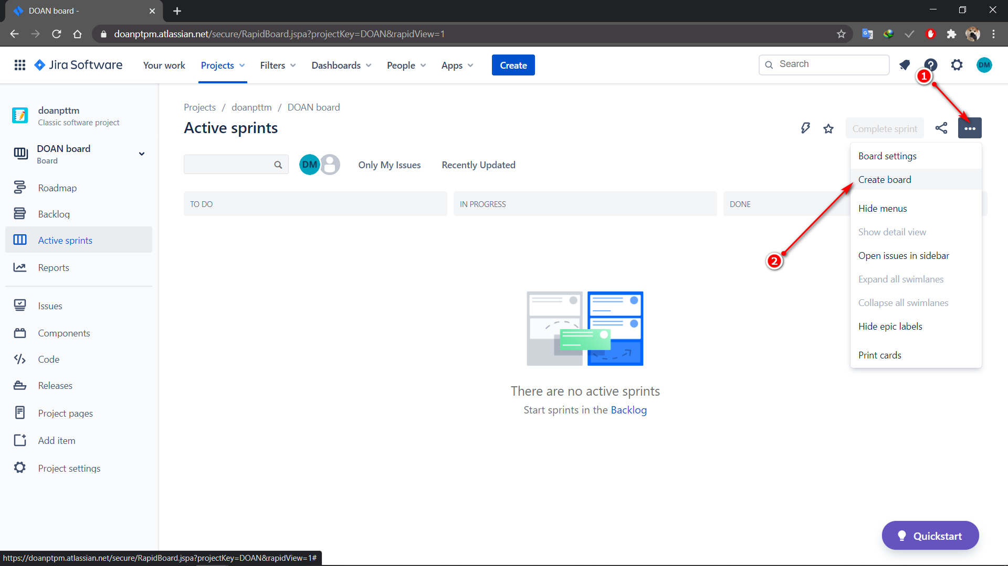

Bước 2: chọn phương pháp và tạo bản mới

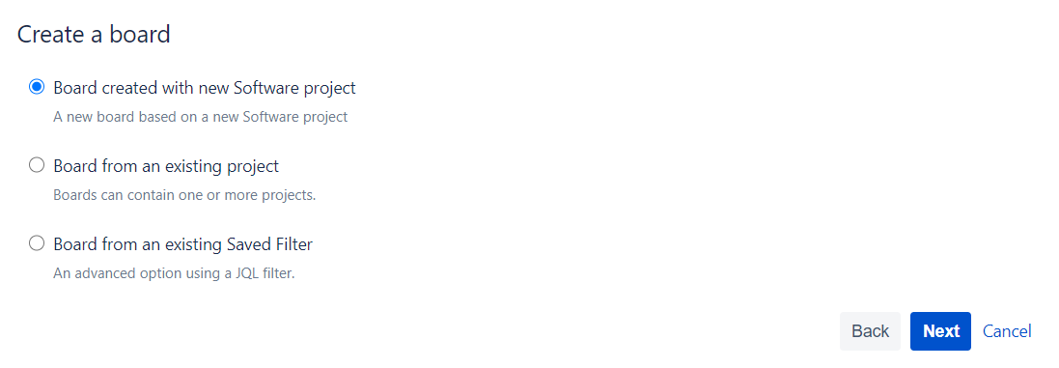

Bước 3: Đặt tên cho bảng tạo chọn người dẫn đầu, và key

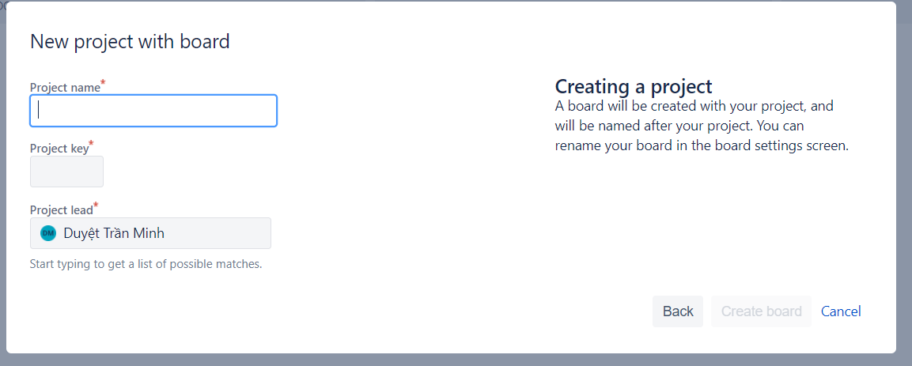

1 bảng đã được tạo

**5.Tạo 1 sprint**

Bước 1: Chọn vào thẻ backlog ta có thể thấy được vấn đề, công việc ta đã tạo trước đó

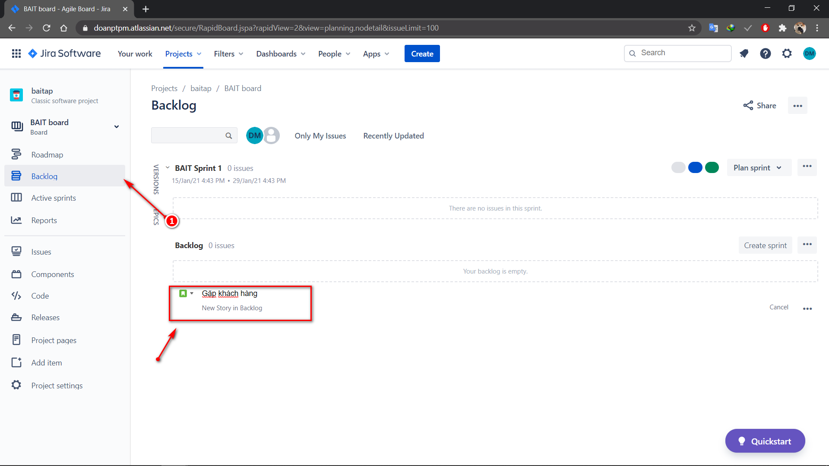

Nhiệm vụ của chúng ta là tạo ra 1 khoảng thời gian, Sprint để hoàn thành công việc.

Bước 2: Nhấp vào Create Sprint

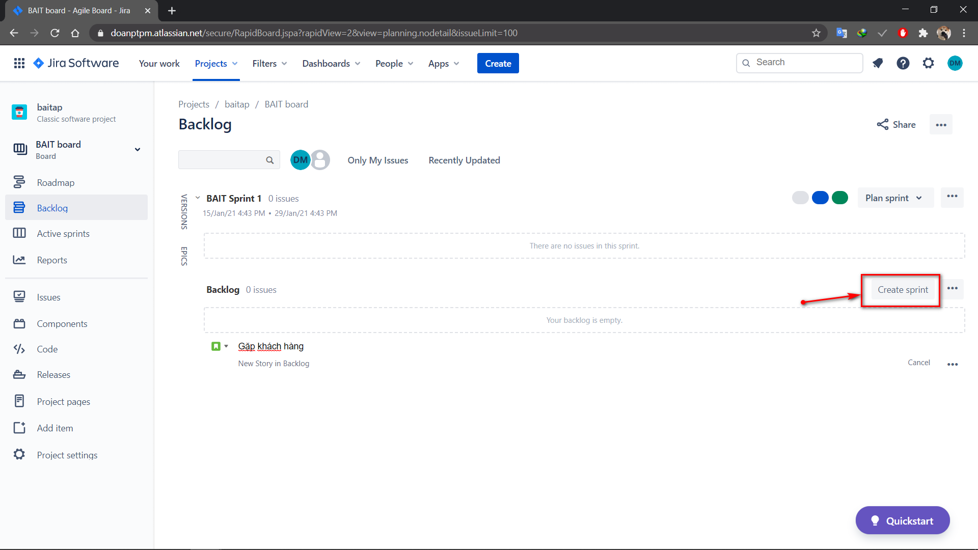

Bước 3: Ta Set thời gian của Sprint đó

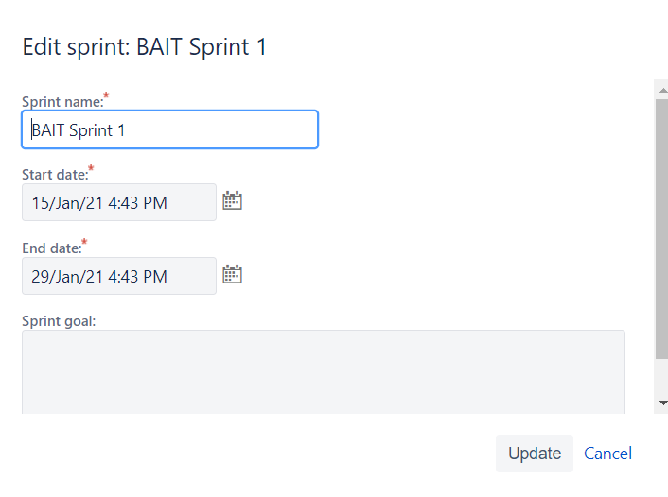

Sprint goal – là mục tiêu của sprint này

Bước 4: Nắm kéo thả issue từ mục backlog vào sprint

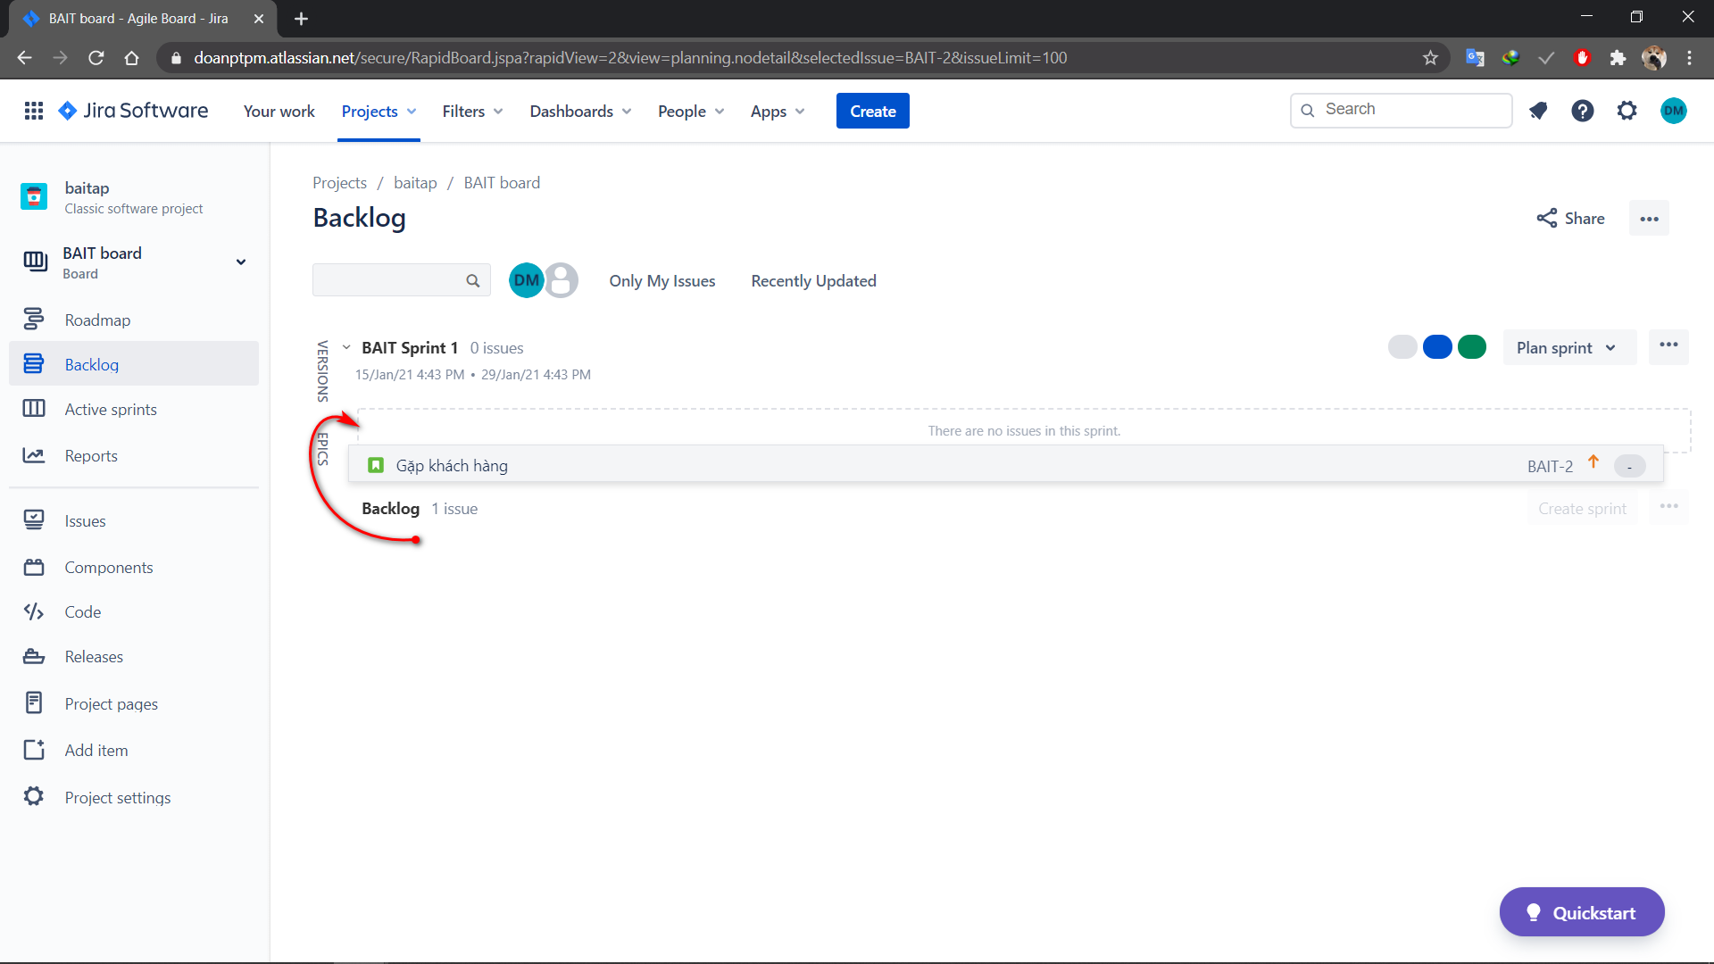

Bước 5: Quay trở về trang chính ta thấy công việc đã vào bên trong bảng ta đã tạo trước

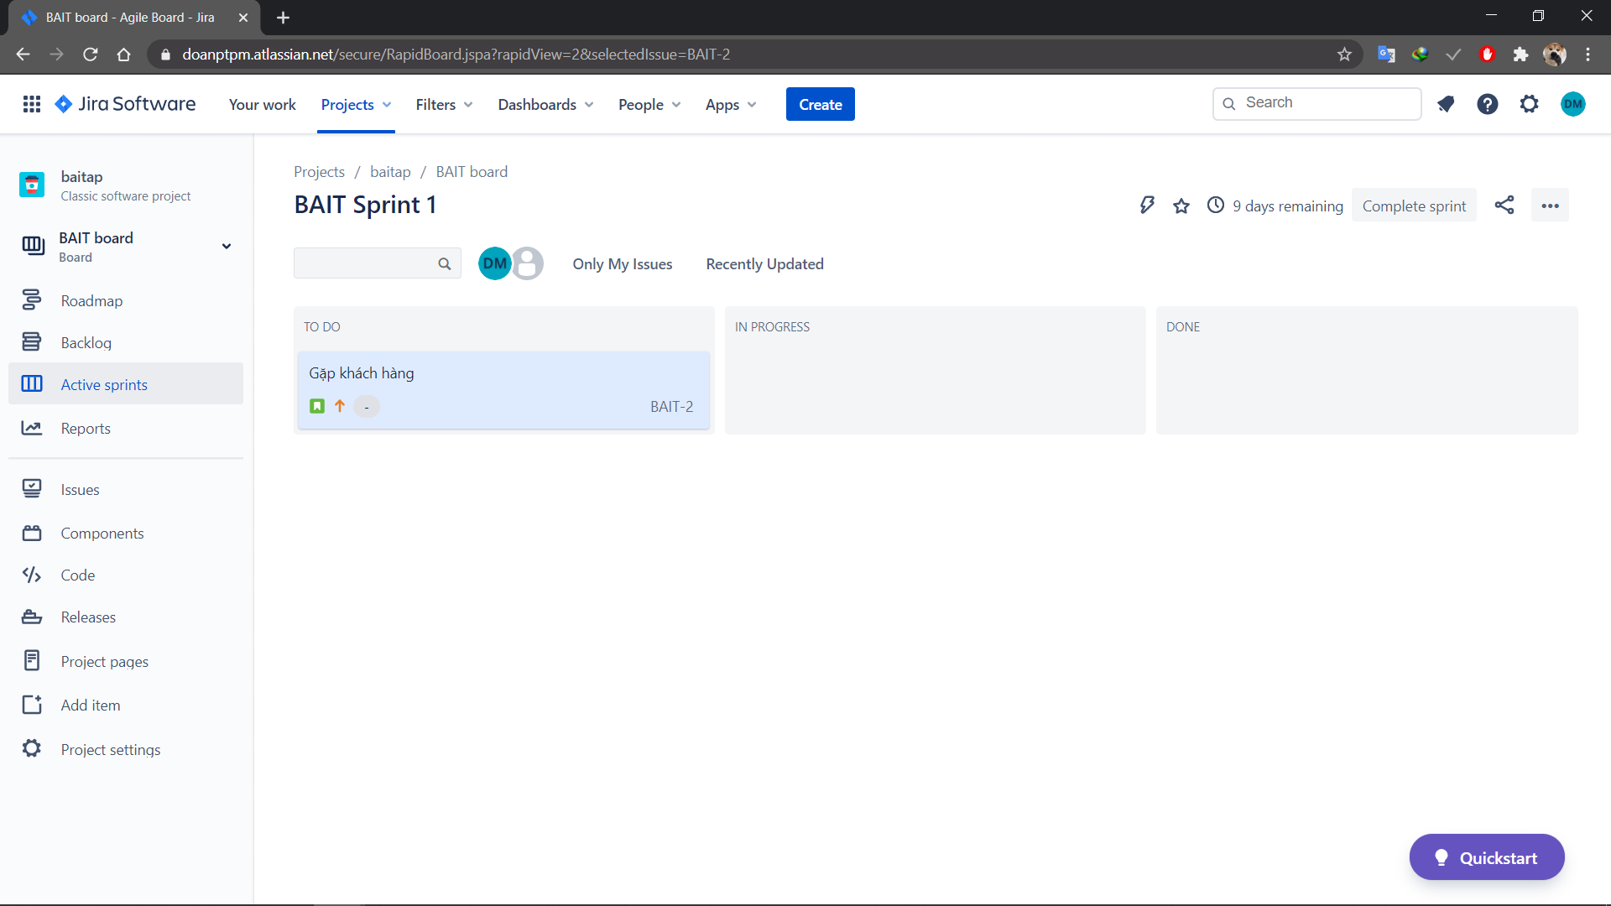

Bước 6: Ta có thể kéo thả để set trạng thái công việc theo workflow hoặc tùy chỉnh trong chi tiết công việc đó

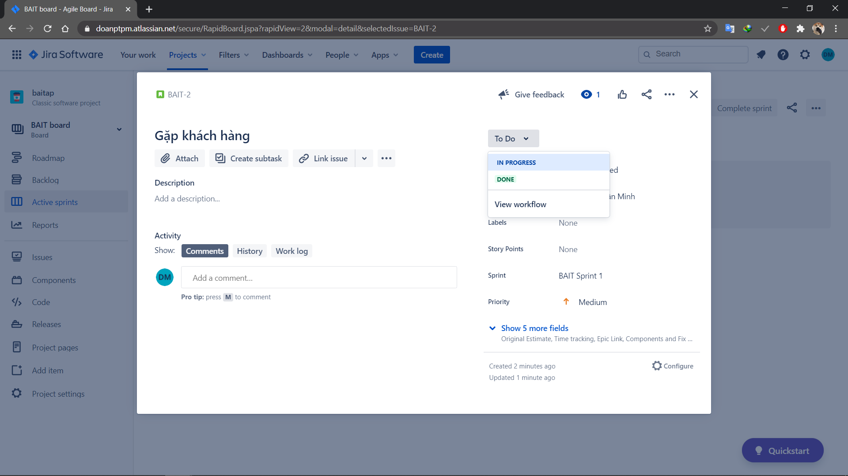

Ngoài ra ta có thể xem chi tiết, lịch sử làm việc có trong sprint này trong mục history và work log